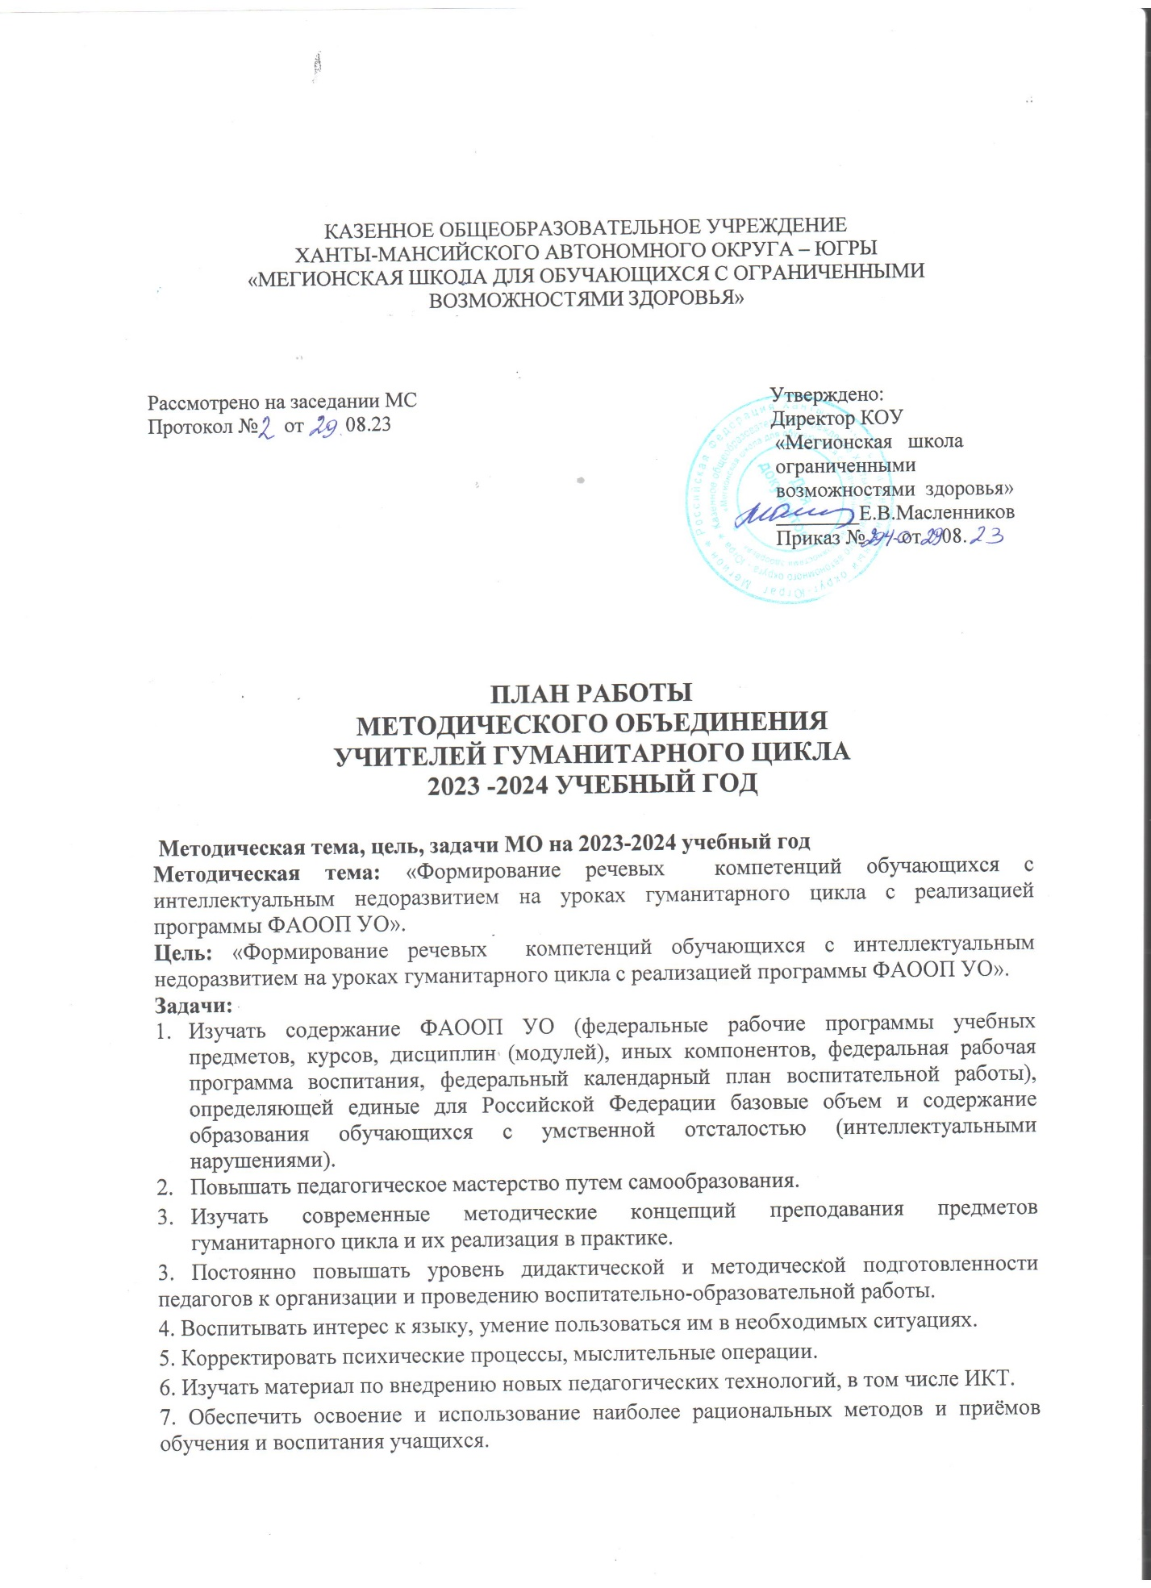

КАЗЕННОЕ ОБЩЕОБРАЗОВАТЕЛЬНОЕ УЧРЕЖДЕНИЕ
ХАНТЫ-МАНСИЙСКОГО АВТОНОМНОГО ОКРУГА – ЮГРЫ
«МЕГИОНСКАЯ ШКОЛА ДЛЯ ОБУЧАЮЩИХСЯ С ОГРАНИЧЕННЫМИ
ВОЗМОЖНОСТЯМИ ЗДОРОВЬЯ»

Рассмотрено на заседании МС Утверждено:
Протокол № от 08.23 Директор КОУ
«Мегионская школа
ограниченными
возможностями здоровья»
________Е.В.Масленников
Приказ № от 08.

ПЛАН РАБОТЫ
МЕТОДИЧЕСКОГО ОБЪЕДИНЕНИЯ
УЧИТЕЛЕЙ ГУМАНИТАРНОГО ЦИКЛА
2023 -2024 УЧЕБНЫЙ ГОД

Методическая тема, цель, задачи МО на 2023-2024 учебный год
Методическая тема: «Формирование речевых компетенций обучающихся с интеллектуальным недоразвитием на уроках гуманитарного цикла с реализацией программы ФАООП УО».
Цель: «Формирование речевых компетенций обучающихся с интеллектуальным недоразвитием на уроках гуманитарного цикла с реализацией программы ФАООП УО».
Задачи:
- Изучать содержание ФАООП УО (федеральные рабочие программы учебных предметов, курсов, дисциплин (модулей), иных компонентов, федеральная рабочая программа воспитания, федеральный календарный план воспитательной работы), определяющей единые для Российской Федерации базовые объем и содержание образования обучающихся с умственной отсталостью (интеллектуальными нарушениями).
- Повышать педагогическое мастерство путем самообразования.
- Изучать современные методические концепций преподавания предметов гуманитарного цикла и их реализация в практике.
3. Постоянно повышать уровень дидактической и методической подготовленности педагогов к организации и проведению воспитательно-образовательной работы.
4. Воспитывать интерес к языку, умение пользоваться им в необходимых ситуациях.
5. Корректировать психические процессы, мыслительные операции.
6. Изучать материал по внедрению новых педагогических технологий, в том числе ИКТ.
7. Обеспечить освоение и использование наиболее рациональных методов и приёмов обучения и воспитания учащихся.

Направления и формы работы методического объединения:
1. Изучение нормативных документов ФАООП УО .
2. Организация работы по изучению и распространению передового педагогического опыта.
3. Организация целевых взаимных посещений и открытых уроков, внеклассные мероприятия по предметам.
4. Отслеживание результатов обученности обучающихся.
5. Участие в различных конкурсах, викторинах в рамках школьных, городских, региональных, всероссийских мероприятий.
6. Заседания методических объединений по вопросам методики обучения и воспитания обучающихся.
7. Доклады, сообщения и дискуссии по методике обучения и воспитания, вопросам общей педагогики и психологии.
8. Проведение предметной недели учителей гуманитарного цикла.

Прогнозируемый результат деятельности МО учителей гуманитарного цикла
в 2023 -2024 учебном году:
- повышение профессиональной компетентности учителей;
- формирование готовности учителей гуманитарного цикла к применению технологий и ресурсов в обучении учебным предметам;
- обновление информационно-методического обеспечения;
- овладение измерительным инструментарием по осмыслению собственного уровня профессиональной компетентности;
- овладение различными формами системы оценивания образовательных результатов учащихся средних и старших классов;
- создание необходимых условий для овладения детьми способами и приёмами работы с учебным оборудованием на занятиях и во внеурочное время под руководством педагога, индивидуально или в группе.
- создание условий в процессе обучения для формирования у обучающихся базовых учебных действий;
- участие педагогов и учащихся в конкурсах, конференциях различных уровней;
- презентация передового педагогического опыта по реализации планируемых мероприятий;
- накопление материалов электронной методической копилки.

- Работа по индивидуальным темам самообразования
Опыт и разработки учителей нашли отражение в темах самообразования. На заседаниях МО каждый учитель согласно плану занятости отчитывался за проделанную работу. Темы для самообразования, выбранные педагогами МО, свидетельствуют о том, что учителя понимают всю важность задач, стоящих перед ними. В формулировках проблем, решаемых учителями, раскрываются новые подходы к образовательной деятельности.

№ | Фамилия. Имя. Отчество. | Должность | Тема самообразования | Этап | Практический выход
1. | Михай  Светлана  Ивановна | Учитель  Истории | «Воспитание патриотизма на уроках истории у обучающихся с ОВЗ» | Обобщающий | Отчет по теме самообразования на МО
2 . | Мухамедьянова Зиля  Анваровна | Учитель русского языка | «Развитие познавательной активности обучающихся с умеренной умственной отсталостью на уроках русского языка через использование коррекционных упражнений» | Внедренческий | Отчет по теме самообразования на МО
3. | Мананникова Наталья Владимировна | Учитель русского языка | «Формирование навыков грамотного письма у учащихся с интеллектуальной недостаточностью». | Внедренческий | Отчет по теме самообразования на МО
4. | Кваскова Марина Геннадьевна | Учитель русского языка | «Использование информационно-коммуникационных технологий на уроках русского языка и литературного чтения». | Обобщающий | Отчет по теме самообразования на МО
5. | Шахова Ирина Владимировна | Учитель географии  биологии | «Активизация познавательного интереса на уроках географии». | Практический | Отчет по теме самообразования на МО
6. | Дзюбенко Любовь Ивановна | Учитель индивидуального обучения | «Игровые технологии как средство познавательной активности детей с ОВЗ» | Диагностический | Отчет по теме самообразования на МО
7. | Спасовская Марина Николаевна | Учитель-логопед | «Развитие графомоторных навыков у детей с умственной отсталостью». | Практический | Отчет по теме самообразования на МО
8. | Кусаметова Анна Николаевна | Учитель индивидуального обучения | «Ролевая игра как один из интерактивных методов обучения» | Диагностический | Отчет по теме самообразования на МО
9. | Круглая Наталья Александровна | Учитель-логопед | «Профилактика дисграфии у младших школьников» | Диагностический | Отчет по теме самообразования на МО
10. | Ехлакова Наталья Фёдоровна | Учитель начальных классов | «Развитие и обучение детей с ТМНР через занимательные и игровые упражнения». | Практический | Отчет по теме самообразования на МО
11. | Михалёва Александра Павловна | Учитель индивидуального обучения
12. | Алимова Гузель Камильевна | Тьюторское сопровождение
13. | Стуканова Ольга Николаевна | Учитель индивидуального обучения

- План работы методического объединения учителей гуманитарного цикла
на 2023 - 2024 учебный год
№ п/п | Содержание работы | Сроки |  | Ответственные
I заседание
Нормативно-правовое и научно-методическое обеспечение учебного процесса
в 2023– 2024 учебном году.
1 | Утверждение плана работы МО на 2023-2024 учебный год. Определение содержания, форм и методов повышения квалификации педагогов в новом учебном году. |  | август | Руководитель МО
2 | Рассмотрение и утверждение КТП, УМК, оценочного материала, мониторинга сформированности БУД. |  | август | Руководитель МО
3 | Согласование тем по самообразованию учителей МО гуманитарного цикла |  | август | Руководитель МО
4 | Работа с нормативными документами. Ведение школьной документации. |  | август | Руководитель МО
 | Тема «Международный день грамотности» (занимательные игры). |  | 8 сентября | Учителя-предметники.
II заседание
1 | Федеральная общеобразовательная программа ФАООП УО. |  | ноябрь | Учителя-предметники.
2 | Принципы ФАООП УО. |  | ноябрь | Учителя-предметники.
3 | Целевой раздел (1 вариант). Пояснительная записка. |  | ноябрь | Учителя-предметники.
4 | Общая характеристика ФАООП УО (вариант 1), разработанной с учетом особых образовательных потребностей обучающихся с умственной отсталостью (интеллектуальными нарушениями). |  | ноябрь | Учителя-предметники.
5 | Система оценки достижения обучающимися с умственной отсталостью планируемых результатов освоения ФАООП УО (вариант 1). |  | ноябрь | Учителя-предметники.
6 | Анализ контрольных работ по русскому языку и литературному чтению. |  | ноябрь | Руководитель МО
7 | Итоги 1 четверти. |  | ноябрь | Руководитель МО
III заседание
1 | Федеральная рабочая программа по учебным предметам:  - русский язык  - литературное чтение  - природоведение  - биология  - география  - мир истории  - история Отечества  - обществоведение |  | январь | Учителя-предметники.
2 | Базовые учебные действия, формируемые у обучающихся V - XI классов. |  | январь | Учителя-предметники.
3 | Международный день родного языка. |  | 21 февраля | Учителя-предметники.
4 | Итоги 1полугодия: анализ административных контрольных работ. Результат проверки навыков чтения. |  | январь | Руководитель МО
IV заседание
1 | Целевой раздел ФАООП УО (вариант 2). |  | март | Учителя-предметники.
2 | Общие аспекты реализации особых образовательных потребностей разных категорий обучающихся с нарушениями психофизического развития. |  | март | Учителя-предметники.
3 | Принципы и подходы к формированию ФАООП УО (вариант 2). |  | март | Учителя-предметники.
4 | Система оценки достижения обучающимися с умеренной, тяжелой, глубокой умственной отсталостью (интеллектуальными нарушениями), с тяжелыми и множественными нарушениями развития планируемых результатов освоения ФАООП УО (вариант 2). |  | март | Учителя-предметники.
5 | Предметная неделя учителей гуманитарного цикла. |  | апрель | Учителя-предметники.
6 | Итоги 3 четверти. |  | март | Руководитель МО
V заседание
1 | Подведение итогов работы методического объединения за 2023 - 2024 учебный год |  | май | Руководитель МО
2. | Планирование работы МО на 2024 – 2025 учебный год |  | май | Руководитель МО
3. | Отчёт членов МО по самообразованию, оценка результатов работы. |  | май | Учителя-предметники.
4. | Итоги и анализ промежуточной аттестации по русскому языку и литературному чтению за 2023 - 2024 учебный год. |  | май | Руководитель МО
5. | Итоги 4 четверти, года. |  | май | Руководитель МО

Руководитель МО: Н.В. Мананникова

